# CEMP – Ensino Médio

**Nome: _____________________________________________________________Data: 11/ 09 / 2024**

**Professora: Roberta 7°Ano do Ensino Fundamental Turma: 7A / 7B**

Leia a tirinha abaixo e resolva às questões 1 – 5:

[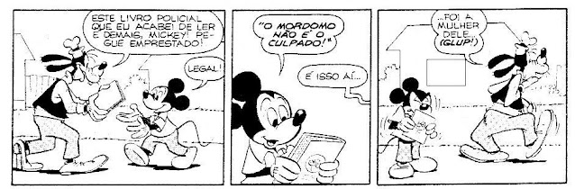](https://blogger.googleusercontent.com/img/b/R29vZ2xl/AVvXsEj7ghYRkax4iMdOJU33OH2kl4QXduh7ZZyMkvA4EkhlXziMyE-9uDeoc7bxcyZTTemRzTlKAewNujg-VAAWVuBzcsALpk_M2U-Hdv1zGkc14TNQPLnSd12-h2VgaBISYbNpu7SmVkANKYmB/s942/1.jpg)

1. Releia a primeira fala da tirinha que mostra Pateta incentivando Mickey a pegar emprestado um livro e resolva às questões abaixo:

a) Quantas frases tem nesse trecho verbal?  
_________________________________

b) A quem se refere o sujeito do verbo “**acabei**”?  
_________________________________

c) No trecho: “**Pegue emprestado!**”, o tipo de sujeito da oração é:  
(  ) simples.  
(  ) composto.  
(  ) indeterminado.  
(  ) desinencial.

2. Na fala de Mickey, no segundo quadrinho, a oração é composta por dois elementos essenciais: o**sujeito** e o **predicado**. Identifique-os.

Sujeito: _____________________________

Predicado: __________________________

3. Ainda sobre o segundo quadrinho na fala de Mickey, como ficaria o predicado, caso o termo “**mordomo**” fosse substituído por “**empregada**”?  
___________________________________

4. A resposta de Mickey no segundo balão do primeiro quadrinho “**Legal!**” é considerada uma frase ou oração. Por quê?  
___________________________________

5. Releia o último balão da tirinha e resolva às questões a seguir:

a) Qual o verbo da oração?  
___________________________________

b) Qual o sujeito desse verbo?  
___________________________________

c) O sujeito é classificado como simples ou composto?  
___________________________________

d) Qual o núcleo desse sujeito?  
___________________________________

Leia a charge e resolva às questões 6 - 8:

[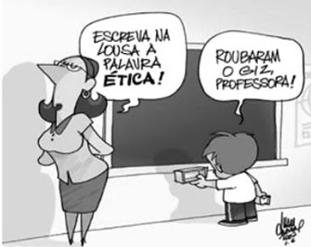](https://blogger.googleusercontent.com/img/b/R29vZ2xl/AVvXsEjEJyY-ks8dIitpEnwQDgCZcH-rbGkSRnO2Qho9qFFynlwkvU3ZG0hW4LP9ffGoxLCuqeIxtjhLJooMAZgPvP7yRGKELgrf0QXJaB0ehk_NVaZCEAXjP1nsqP7U5JhGFolMmar2Xud-2vjB/s335/1.jpg)

6. No primeiro balão, o verbo “**Escreva**” apresenta um sujeito desinencial / oculto. A quem esse sujeito se refere?  
_____________________________________

7. Como é classificado o sujeito do verbo no último balão?  
a) Desinencial ou oculto.  
b) Composto.  
c) Simples.  
d) Indeterminado.

8. Justifique abaixo a resposta da sétima questão.  
_____________________________________

Leia a tirinha e resolva às questões 9 - 12:

[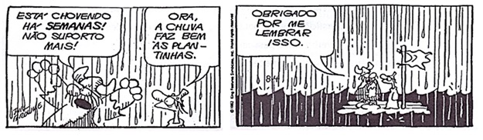](https://blogger.googleusercontent.com/img/b/R29vZ2xl/AVvXsEjQ3TD2CL45wi7tdFatCEE0lfLV0B4spGBBDRICerjVRzkYbccP6kHGLFYn5ONYYHbrjsscp1zHxBaJ5E4V4MLK4YZbMUoMNF9u8GQgxcsKkgnJrgUrbRdAcCXt35YoFB01nk_rtQhLzgUS/s625/1.jpg)

9. No primeiro balão há quantas frases e quantas orações?  
___________________________________

10. Qual o tipo de sujeito da locução verbal “**está chovendo**”?  
a) Sujeito simples.  
b) Sujeito composto.  
c) Sujeito inexistente.  
d) Sujeito indeterminado.

11. Qual o tipo de sujeito empregado no último balão da tirinha?  
___________________________________

12. Escreva o predicado do segundo balão do primeiro quadrinho.  
___________________________________  
  
  
13. Leia as frases abaixo e identifique o predicado. Depois, classifique o tipo de sujeito de cada oração.

a) Os jacarés e as lagartixas são répteis essenciais à natureza.  
___________________________________

b) Este é o meu amigo Mailcon.  
___________________________________

c) Brilhava na noite escura uma estrela linda.  
___________________________________

d) Levaram meu livro preferido.  
___________________________________

9. Separe o sujeito do predicado e identifique o núcleo do sujeito.

a) Um bando de andorinhas pousou no fio elétrico.

b) As duas crianças estavam na creche da prefeitura.

c) A madeira é usada na fabricação de utensílios domésticos, na construção de embarcações e de casas.

d) Aqueles poucos atores reuniram-se em protesto no sindicato.

e) A luta em defesa do ambiente é necessária e fundamental.

f) As florestas nativas de São Paulo sobrevivem em apenas 4% do território estadual.

10. Todos os núcleos identificados nas orações do exercício anterior pertencem a uma mesma classe

gramatical. Qual é ela?

11. Identifique o sujeito das orações e classifique-o.

a) Os escritores e professores fizeram uma boa conferência.

b) O progresso da indústria automobilística e o desenvolvimento da indústria de pneumáticos aumentaram

o consumo da borracha.

c) Muitos agricultores, por medo, não desenvolvem a agricultura.

d) Os deputados impediram a propaganda de remédios pela televisão.

e) Com maior poder aquisitivo, muitos brasileiros fazem viagens ao exterior.

f) Os sindicalistas e os patrões comemoraram o aniversário do governador.

g) Falaram muito sobre seu trabalho

h) Os dois sobrinhos e seus colegas de escola foram acampar.

i) Entregaram o cheque hoje pela manhã.

j) Olhávamos as vitrinas.

k) As testemunhas reproduziram o acidente no depoimento.

l) A indumentária diferente e o sotaque carregado mostravam sua origem.

m) Os exportadores brasileiros vendem anualmente milhares de toneladas de frango.

n) Com saudades, saí à procura do amigo.